Peruslaskutoimitukset
Peruslaskutoimitukset ovat: yhteenlasku, vähennyslasku, kertolasku ja jakolasku.
Peruslaskutoimituksiin liittyy alla kuvassa näkyvät käsitteet.
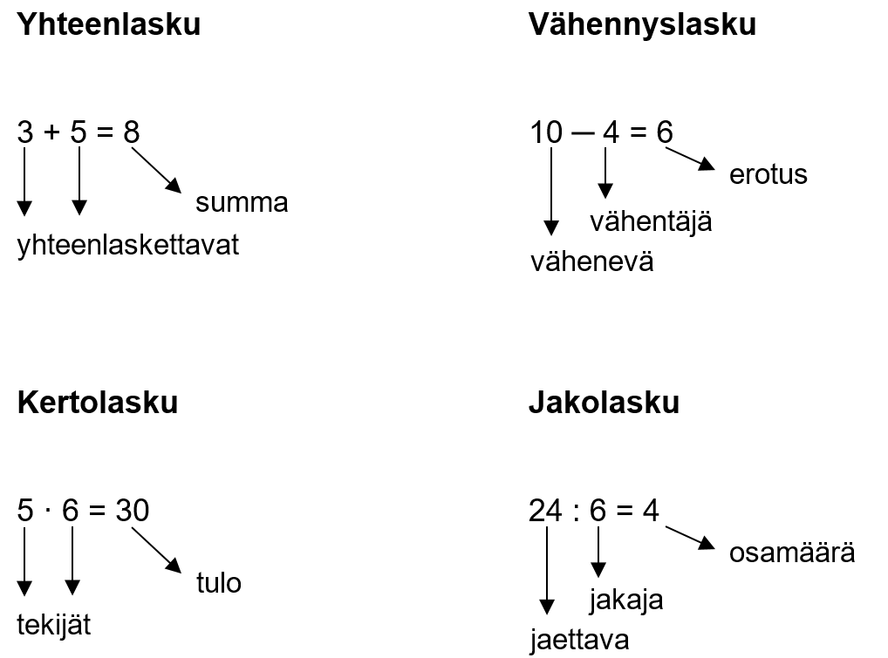

Esimerkkejä
1. Merkitse ja laske lukujen 25 ja 15 summa.
25 + 15 = 40
2. Merkitse ja laske, kun jaettava on 15 ja jakaja on 5.
15 : 5 = 3 tai

Merkkiyhdistelmien sieventäminen
Jos yhteen- tai vähennyslaskussa on plus- tai miinusmerkki peräkkäin, merkit voi yhdistää. Jälkimmäinen merkki ja sen jälkeinen numero ovat aina selvyyden vuoksi sulkujen sisällä.
+(+) ⇒ +
+(–) ⇒ –
–(+) ⇒ –
–(–) ⇒ +
Kerto- ja jakolaskuissa yhdistettävät merkit ovat aina numeroiden edessä. Yhdistämissäännöt menevät samoin kuin yhteen- ja vähennyslaskuissa eli kahdesta plusmerkistä tulee plus, jne. Merkkien yhdistämistä sanotaan sieventämiseksi. Sieventäminen tarkoittaa aina tehtävän siistimistä tai yksinkertaistamista.

Esimerkkejä
Sievennä.
3+(+4) = 3 + 4 = 7
7–(+5) = 7 – 5 = 2
6 –(–6) = 6 + 6 =12
–3 · 4 = –12
–5 · (–5) = 25
24 : (–6) = –4

Kertominen ja jakaminen kymmenellä, sadalla ja tuhannella
Kymmenellä, sadalla ja tuhannella kertominen ja jakaminen onnistuu aina päässälaskuna. Kerrottaessa lisätään nollia tai siirretään pilkkua oikealle (luku suurenee) yhtä monta kertaa kuin kymmenessä, sadassa tai tuhannessa on nollia. Jaettaessa poistetaan luvun lopusta nollia tai siirretään pilkku vasemmalle (luku pienenee) yhtä monta kertaa kuin kymmenessä, sadassa tai tuhannessa on nollia.

Esimerkkejä

Laskujärjestys
Kun laskutehtävä sisältää monta erilaista laskutoimitusta, pitää osata oikea laskujärjestys.
1. Sulut
2. Potenssi ja juuret
3. Kerto- ja jakolaskut
4. Yhteen- ja vähennyslaskut
Jos laskutehtävässä on esimerkiksi sekä kertolaskua että jakolaskua, se laskutoimitus lasketaan ensin, joka on enemmän vasemmalla.
Erilaisista suluista käytetään seuraavia nimityksiä:
( ) kaarisulut
[ ] hakasulut
{ } aaltosulut
Samassa tehtävässä voidaan tarvita useita sisäkkäisiä sulkuja. Kaarisulut merkitään sisimmäksi, sen jälkeen merkitään hakasulut ja lopuksi vielä tarvittaessa aaltosulut.
Esim. 66:{3+[5·(4+2)]}.
Laskuissa voit käyttää apuna korkeakoulujen valintakokeissa käytettävää laskinta tai YO-kokeissa olevaa Abitin Abicus-laskinta.

Tehtävät
4. Peruslaskutoimitukset, tehtäviä

